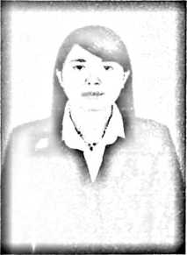
CURRICULUM VITAE
Kory Yusri Sappu lahir pada tanggal 10 Oktober 1987 di
Marintang. Kecamatan Mengkendek, Tana Toraja. Anak
dari pasangan Suami/Istri Petrus Banne (Alm) dan
Marthina Ruru. Penulis adalah anak ke tujuh dari tujuh
bersaudara.
Pada tahun 1994 penulis masuk Sekolah Dasar di SDN. No. 328 Inpres
Marintang dan tamat pada tahun 2000. Pada tahun yang sama penulis kemudian
melanjutkan pendidikan di SMP Negeri 1 Sangalla' dan tamat tahun 200j. Tahun
2003 penulis melanjutkan pendidikan di SMA Negeri 3 Makale dan tamat tahun
2006, dan tahun yang sama melanjutkan pendidikan ke jenjang perguruan tinggi
di Sekolah Tinggi Agama Kristen (STAKN) Toraja.
89

